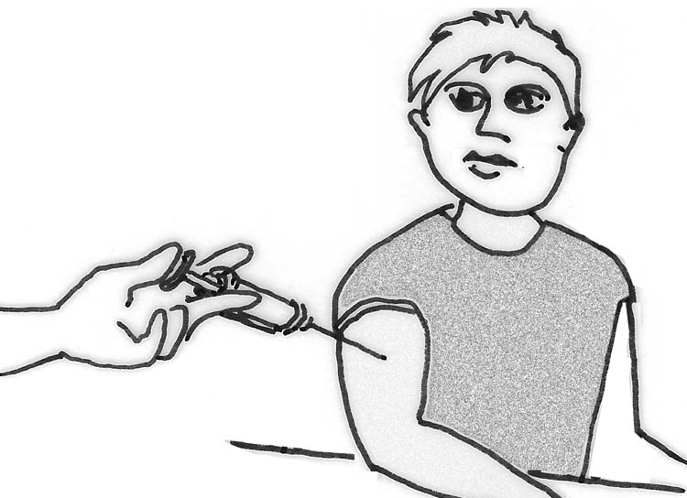
Lernaufgabe im Inhaltsfeld: Biologische Forschung und Medizin

Kontext: Infektionen und Allergien

„Impfen“ – ja oder nein?
Ihr sollt lernen zu argumentieren und eine Position zu beziehen (B2)
Überschriften aus einer Tageszeitung (Westfalenpost):

- „Impfstoff aus dem Kinderbett“ (16.03.2007)

- „Gefahr durch Zecken / Nach Ansturm auf Arztpraxen ist FSME-Impfstoff knapp“ (15.06.2007)
- „Jeden Tag für drei Stunden hautnah am Pest-Virus“ (20.07.2007)
- „Kinder müssen geimpft werden“ (01.10.2011)
- „Keuchhusten – für Babys eine tödliche Gefahr“ (18.06.2012)
- „Wenn das Kind hustet und schnupft“ (18.06.2012)

Wenige Themen werden so unterschiedlich beurteilt wie die Impfung besonders
- von Säuglingen und Kleinkindern gegen sog. „Kinderkrankheiten“
- von Jugendlichen (besonders Mädchen) gegen Hepatitis, Gebärmutterhalskrebs, Röteln
- bei Erwachsenen gegen Grippe, Zecken aktuelle Infektionen.


Das Lernprodukt soll eine Diskussionsrunde sein, in der ihr euch mit dem „Für“ und „Wider“ verschiedener Impfungen sowohl für Kinder als auch für Erwachsene auseinandersetzt.
Ihr sollt in der Diskussion mit Hilfe der „6-Hut-Methode“ bestimmte Rollen einnehmen. Informationen dazu findet ihr in
„Methodenkoffer: Bewerten und Stellung nehmen“

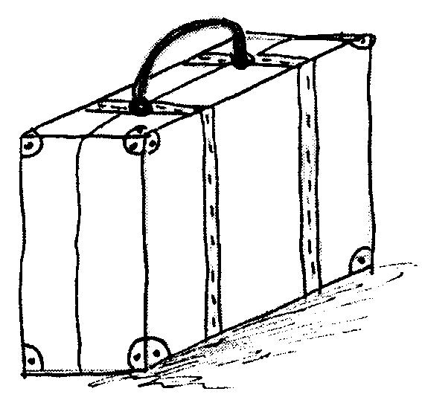
Zur Vorbereitung der Diskussionsrunde stehen zur Verfügung:
- Methodenkoffer: Bewerten und Stellung nehmen
- Methodenkoffer : Diskussionsvorbereitung mit Hinweisen auf Internetadressen
- Methodenkoffer Internetrecherche
Info 1-8
- Infoblätter mit Zeitungsberichten

Für schlaue Füchse:

Die Kosten für viele mögliche Impfungen werden von den Krankenkassen nicht übernommen, sondern müssen aus der eigenen Tasche finanziert werden.
- Informiert euch bei Krankenkassen über die Bedingungen der Kostenübernahme.
- Sammelt Argumente für und gegen eine Kostenübernahme bestimmter Impfungen.

